Комплексы упражнений для детей 3-4 лет
(рекомендованные для занятий Л.И. Пензулаевой)

Комплекс 1
1. Ходьба и бег в колонне по одному за воспитателем (он изображает паровозик).
Упражнения с кубиками
2. И. п. – ноги на ширине ступни, кубики в обеих руках внизу. Вынести кубики вперед, стукнуть ими друг о друга, опустить вниз, вернуться в исходное положение (5 раз).
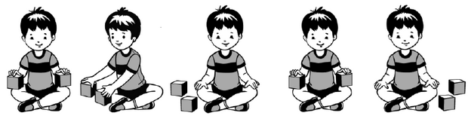
3. И. п. – ноги на ширине ступни, кубики за спиной. Присесть, положить кубики на пол, встать, руки убрать за спину. Присесть, взять кубики, выпрямиться, вернуться в исходное положение (4 раза).
4. И. п. – сидя ноги скрестно, кубики в руках на коленях. Поворот вправо, положить кубик на пол за спиной, выпрямиться. То же в другую сторону. Поворот вправо, взять кубик (рис. 1). То же в другую сторону (по 3 раза в каждую сторону).
5. И. п. – ноги слегка расставлены, кубики на полу. Прыжки на двух ногах вокруг кубиков, с небольшой паузой между прыжками.
6. Упражнение на дыхание «Петух»
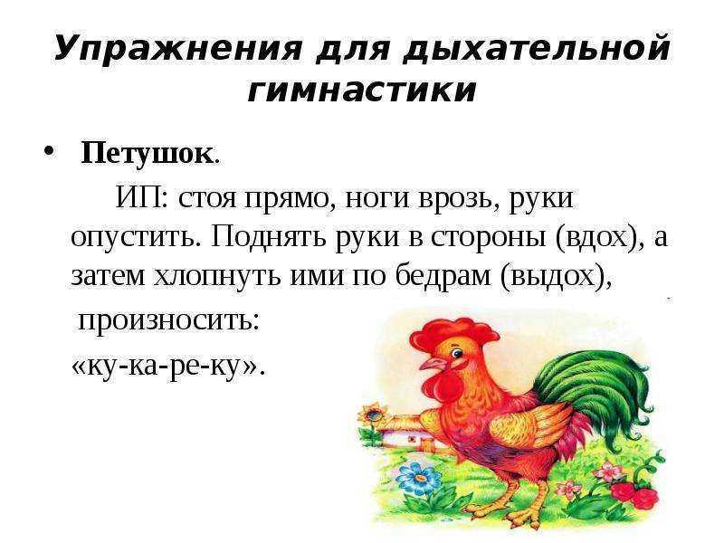

7. Ходьба стайкой (гурьбой) за воспитателем с одной стороны на другую сторону зала.

Комплекс 2
1. Ходьба в колонне по одному, на сигнал воспитателя: «Петушки!» ходьба, поднимая высоко колени, руки на поясе, бег, как пчелы. (Задания чередуются.)
Упражнения с мячом большого диаметра
2. И. п. – ноги на ширине ступни, мяч в обеих руках внизу. Поднять мяч вверх, посмотреть на него, опустить вниз, вернуться в исходное положение. (5 раз)
3. И. п. – ноги на ширине плеч, мяч в обеих руках к груди. Наклониться, коснуться мячом пола: выпрямиться, вернуться в исходное положение. (5 раз)
4. И. п. – ноги на ширине ступни, мяч в обеих руках внизу. Присесть, вынести мяч вперед; встать, вернуться в исходное положение. (5 раз)

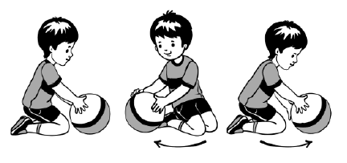
5. И. п. – сидя на пятках, мяч на полу перед собой. Прокатывание мяча вокруг себя вправо и влево, помогая руками.
6. И. п. – ноги слегка расставлены, мяч на полу. Прыжки вокруг мяча в обе стороны.
7. Упражнение на дыхание «Подуем на мяч»
8. Игровое задание «Найди свой домик».

Комплекс №3

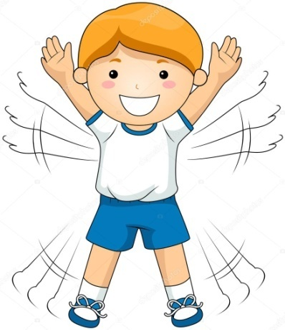
1. Ходьба и бег по мостику (по дорожке) (длина 3 м, ширина 30 см). На одной стороне площадки из шнуров или реек выкладывается дорожка, и воспитатель предлагает вначале пройти, а затем пробежать по мостику, не задевая его.
Упражнения без предметов
2. И. п. – ноги на ширине ступни, руки вдоль туловища. Поднять через стороны вверх, хлопнуть в ладоши, опустить руки, вернуться в исходное положение. (5 раз).
3. И. п. – ноги на ширине плеч, руки за спиной. Наклониться вперед, хлопнуть руками по коленям, выпрямиться, вернуться в исходное положение. (4 раза).
4. И. п. – ноги на ширине ступни, руки вдоль туловища. Присесть, хлопнуть в ладоши перед собой, встать, вернуться в исходное положение. (4 раза).
5. И. п. – ноги слегка расставлены, руки на поясе. Прыжки на двух ногах в чередовании с небольшой паузой (2–3 раза).
6. Упражнение на дыхание игра «Пузырь».
Дети и воспитатель берутся за руки, образуют круг, становясь близко друг к другу, и произносит:
Раздувайся, пузырь,
Раздувайся, большой,
Оставайся такой,
Да не лопайся.
Произнося текст, дети расширяют круг, постепенно отступая назад, держась за руки до тех пор, пока воспитатель не скажет: «Лопнул пузырь!» Дети опускают руки и хлопают в ладоши – пузырь лопнул. Игра повторяется.

Комплекс №4

1. Игра малой подвижности «Тишина» (ходьба).
Дети идут в обход площадки, затем по кругу за воспитателем и вместе говорят:
Тишина у пруда,
Не колышется вода,
Не шумите, камыши,
Засыпайте, малыши.

По окончании слов дети останавливаются, приседают, наклоняют голову и закрывают глаза. Через несколько секунд воспитатель произносит громко: «Ква-ква-ква» – и поясняет, что
лягушки разбудили ребят, и они проснулись, поднялись и потянулись. Игровое упражнение повторяется.
Упражнения с погремушками
2. И. п. – ноги слегка расставлены, руки внизу, в каждой по одной погремушке. Руки вынести вперед, погреметь погремушками, опустить руки, вернуться в исходное положение. (5 раз).
3. И. п. – ноги на, ширине плеч, погремушки за спиной. Наклониться, коснуться погремушками колен, выпрямиться, вернуться в исходное положение. (4 раза).
4. И. п. – ноги на ширине ступни, погремушки за спиной. Присесть, положить погремушки на пол, выпрямиться, убрать руки за спину. Присесть, взять погремушки, выпрямиться, вернуться в исходное положение. (4 раза).
5. И. п. – ноги слегка расставлены, погремушки в обеих руках у плеч. Прыжки на двух ногах, с небольшой паузой, затем повторить прыжки. (2–3 раза).
6. Упражнение на дыхание «Каша кипит»
И.п. - сидя, одна рука лежит на животе, другая - на груди. Втягивая живот и набирая воздух в легкие – вдох, опуская грудь (выдыхая воздух) и выпячивая живот – выдох. При выдохе громко произносить звук «ф-ф-ф-ф». Повторить 3-4 раз
7. Игровое задание «Найдем лягушонка». Ходьба в разных направлениях, затем в колонне по одному за ребенком, который первым нашел лягушонка.

